ALCALDÍA DE PASTO CELEBRA PRIMER ANIVERSARIO DEL PROYECTO PARA LA DISMINUCIÓN DEL BAJO PESO AL NACER ‘BIEN-NACER’

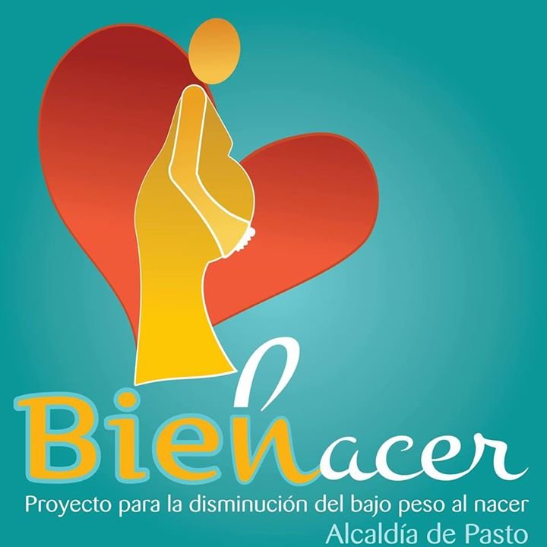

La Alcaldía de Pasto a través de la Secretaría de Salud celebra el primer año de la institucionalización del proyecto para la disminución del Bajo Peso al Nacer, con tal motivo convoca a participar en el foro: ‘Investigaciones en torno a la prevención del bajo peso al nacer’ que se realizará el jueves 16 de agosto en el Auditorio Madre Caridad Brader de la Universidad Mariana, a partir de las 8:00 de la mañana, la entrada es libre.

En el foro se socializarán los avances del Proyecto Bien-Nacer, así como se expondrá la investigación sobre los factores maternos asociados al bajo peso al nacer y la investigación sobre la vulnerabilidad de los embarazos en adolescentes en la zona rural. De la misma manera, se presentará al grupo élite del proyecto Bien Nacer, quienes se están cualificando para realizar las réplicas comunitarias. Todo esto, estará acompañado de un Sketch alusivo al tema.

Información: Secretaria de Salud Diana Paola Rosero. Celular: 3116145813 dianispao2@msn.com

Somos constructores de paz

ESTE 16 Y 17 DE AGOSTO SE CUMPLE EN PASTO EL SEMINARIO REGIONAL:
‘UN ESPACIO PARA EL CONOCIMIENTO’

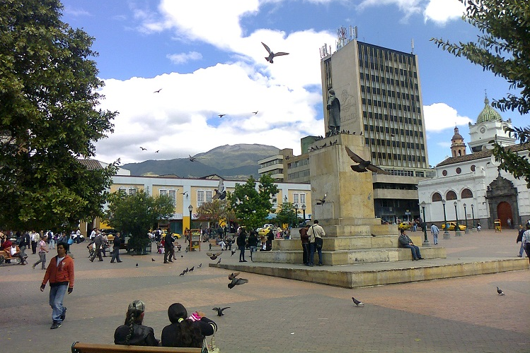

La Alcaldía de Pasto a través de la Secretaría de Tránsito y Transporte participará en el Seminario Regional ‘Un espacio para el conocimiento’ que se llevará a cabo el jueves 16 y viernes 17 de agosto en el Hotel Cuellars, por la Federación Colombiana de Municipios, la Dirección Nacional SIMIT y el Politécnico ICAFT, una jornada de naturaleza técnica y académica, cuyo propósito es responder a las necesidades de los mandatarios locales, funcionarios y autoridades de tránsito en diversos temas como gestión local, tránsito, transporte y seguridad vial, entre otros.

La jornada del jueves inicia con la instalación del evento a las 8:00 de la mañana con presencia del Director Ejecutivo de la Federación Colombiana de Municipios, Gilberto Toro Giraldo; Sandra Milena Tapias Mena, Directora Nacional Simit; Claudia Cortés, Directora Social Politécnico ICAFT y Luis Alfredo Burbano Fuentes, secretario de Tránsito de Pasto.

Agenda para el jueves 16 de agosto:

8:00 am entrega de acreditaciones, apertura e instalación del seminario.

09:00 10:00 Investigación de accidentes de tránsito Expositor: Andrés Pinzón Experto en accidentes de Tránsito.

10:30 12:30 Factores que intervienen en un accidente de tránsito, Humano – Vehículo – Vía Andrés Pinzón Experto en accidentes de Tránsito Fases del accidente de tránsito. (Ejercicios prácticos) 3.1. Percepción (Tiempo de reacción) 3.2. Decisión (Distancia de Reacción) 3.3. Conflicto (Distancia total de parada) Expositor: Andrés Pinzón Experto en accidentes de Tránsito.

2:00 - 3:30 Protocolos y actuaciones en caso de un accidente de tránsito (DIRIGIDO A INSPECTORES DE POLICÍA) Expositor: Andrés Pinzón Experto en accidentes de Tránsito.

4:00 5:30 Recolección electrónica de evidencias (Manual de policía judicial y actuaciones primer respondiente) Estudio de caso Expositor: Andrés Pinzón Experto en accidentes de Tránsito.

Agenda el viernes 17 de agosto:

08:30 - 09:30 am El Simit como fuente de información para la gestión de las Autoridades de Tránsito Sandra Milena Tapias Mena – Directora Nacional Simit.

09:30 – 11:00 Proceso Contravencional Expositora: Martha Helena Sánchez Ortiz – Jefe de Asuntos Jurídicos Públicos Dirección Nacional Simit.

11:20 - 12:30 Sistemas de Información para las Autoridades de Tránsito Sistema de Rangos de comparendos Sistema Gestor de Tránsito Simit Funcionalidad de Liquidación de recaudo local Sistema de Avisos de Caducidades y Prescripciones Sistemas de Información para el público en general Aplicación Móvil Simit. Aviso de reporte de nuevo comparendo Sistemas de Información para los Centros Integrales de Atención Administración de Centros Integrales de Atención Expositor: Pedro Reina – Coordinador de Plataforma Simit.

Información: Secretario de Tránsito, Luis Alfredo Burbano Fuentes. Celular: 3002830264
Somos constructores de paz

ALCALDÍA DE PASTO REALIZÓ JORNADA DE CAPACITACIÓN SOBRE VIOLENCIA BASADA EN GÉNERO Y LA LEY 1257 EN EL CORREGIMIENTO DE MOCONDINO
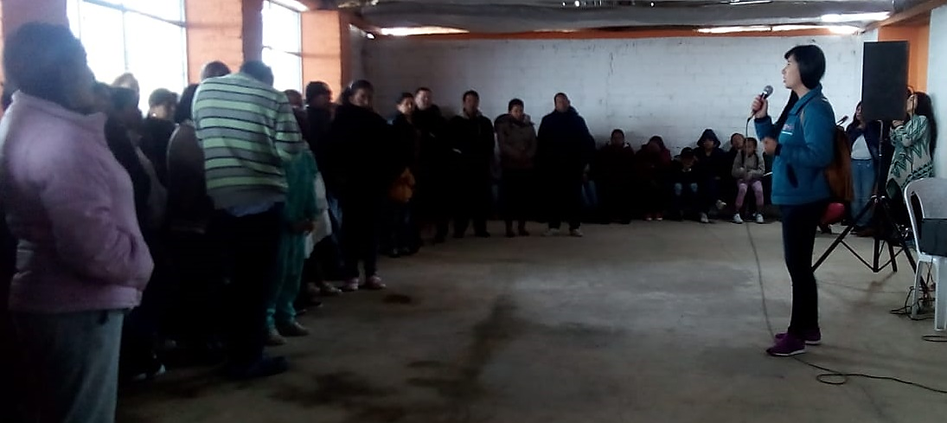
La Alcaldía de Pasto a través de la Secretaría de las Mujeres, Orientaciones Sexuales e Identidades de Género de la Alcaldía de Pasto, continúa cada semana con las jornadas de capacitación y sensibilización sobre prevención de la Violencia Basada en Género – VBG y la Ley 1257 de 2008, proporcionando información y orientación respecto al tema, de una manera didáctica y participativa; en esta oportunidad la realizó en el corregimiento de Mocondino suroriente de Pasto.
Durante el desarrollo del taller, que contó con la participación de más de 80 personas entre hombres y mujeres, se hizo énfasis en el reconocimiento de los tipos de violencia física, psicológica, económica y sexual, así como la Ruta de Atención a mujeres víctimas de Violencia Basada en Género - VBG, prevención y sanción. Además, se entregó material con la oferta institucional local.
Los asistentes analizaron los roles entre hombres y mujeres, los estereotipos sociales y las desigualdades que pueden presentarse, y sensibilizaron en la necesidad de romper la cadena del maltrato y garantizar así, la protección de derechos de las mujeres de nuestro Municipio.
Información: Karol Eliana Castro Botero, Secretaría de las Mujeres, Orientaciones Sexuales e Identidades de Género, celular 3132943022
Somos constructores de paz

JÓVENES EN ACCIÓN PASTO INFORMA A ESTUDIANTES DEL SENA BENEFICIARIOS DEL PROGRAMA, QUE SE CANCELARÁ LOS INCENTIVOS CORRESPONDIENTES A LOS PERÍODOS DE ABRIL Y MAYO
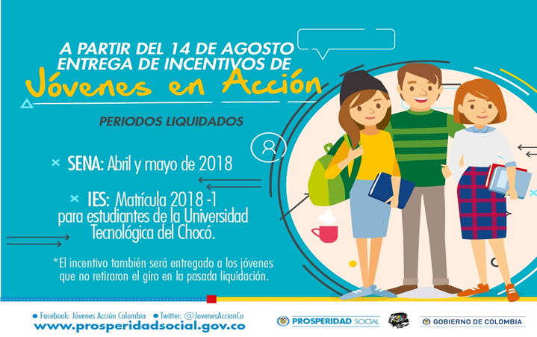
La Alcaldía de Pasto a través del programa Jóvenes en Acción, informa que entre el martes 14 de agosto y el domingo 2 de septiembre del presente año, se entregará los incentivos correspondientes a los periodos abril y mayo, mediante giro o cajero automático a los estudiantes del SENA beneficiarios del programa,
Los jóvenes deben estar atentos por cuanto DaviPlata realizará la convocatoria a través de mensajes de texto y quienes no retiraron el giro en la pasada liquidación también podrán recibir el incentivo.
Puntos donde se puede cobrar por cajero automático las 24 horas de lunes a domingo:
PUNTOS DE PAGO-DAVIPLATA | DIRECCIÓN
Principal Pasto. | Calle 17 No. 25 – 40.
Parque Bolívar Pasto. | Calle 21 No. 12 – 45.
Parque Nariño Pasto. | Calle 18 No. 24-11
Metro Express Pasto | Calle 16B No. 32 – 53.
La Riviera Pasto | Calle 20 N° 34-24
Éxito Pasto | Cra. 22 B No. 2 - 57 Av. Panamericana.

Modalidad giro de lunes a viernes, horario de 08:00 - 11:30 y 02:00 - 4:00p.m.
PUNTOS DE PAGO MODALIDAD GIRO | DIRECCIÓN
Oficina -Principal | Cl 17 No. 25-40

Para lo anterior deben ingresar a la página internet de la alcaldía: www.pasto.gov.co, revisar el formato que se encuentra en enlace: Trámites y Servicios/Bienestar social/Jóvenes en acción.
También pueden acercarse a la oficina de enlace municipal ubicada en la carrera 26 sur, barrio Mijitayo- antiguo Inurbe, o comunicarse al teléfono 7234326 a través de la extensión 3012.
Las preguntas o inquietudes serán recepcionadas al correo: jovenesenaccionsbs@gmail.com.
Información: Subsecretario de Promoción y Asistencia Social, Álvaro Javier Zarama Burbano, celular 3165774170
Somos constructores de paz

VIERNES 17 DE AGOSTO CIERRE DE INSCRIPCIONES PARA PARTICIPAR EN EL FESTIVAL GALERAS ROCK 2018

En busca de las 12 bandas que participarán en el festival Galeras Rock en su décimo aniversario, la Alcaldía de Pasto a través de la Dirección de Juventud, informa que el cierre de esta convocatoria será el próximo viernes 17 de agosto del presente año, así lo dio a conocer Iván David Oliva, Coordinador del Festival.

El coordinador dijo, “todos los proyectos artísticos de música urbana y alternativa que cumplan los requisitos y que quieran participar del festival podrán hacerlo hasta el 17 de agosto, de esta manera las audiciones para los seleccionados se llevarán a cabo los días jueves 23 y viernes 24 de agosto, muy probablemente se realizaran en el Teatro Imperial, como siempre tenemos una curaduría de jurados nacionales e internacionales muy especial”.

Esta convocatoria es para bandas activas, por tanto se requiere unos soportes de producción y circulación, desde el 1 de enero del año 2017 hasta la fecha. Además, tener un mínimo de años de trayectoria, tener un show de música inédita de 45 o 50 minutos. Hay un sólo criterio excluyente, que si la banda participó el año 2016 y el año 2017 consecutivamente en la tarima del festival, este año no está habilitada para participar, toda esta información se circula a través del fanpage oficial del festival Galeras Rock.

De igual manera los interesados pueden consultar todas las bases de la convocatoria en el siguiente link: http://www.pasto.gov.co/index.php/resoluciones/resoluciones-2018?download=12320:res-005-31-jul-2018-juventud

Puede descargar el formato de inscripción en el siguiente link:
http://www.intranetpasto.gov.co/index.php/component/phocadownload/category/141-formatos-atencion-social?download=5367:as-f-013-inscripciones-galeras-rock-v2

Información: Directora Administrativa de Juventud Nathaly Riascos Maya. Celular: 3023532173
nathalyjriascos@gmail.com

Somos constructores de paz

PRIMER ANIVERSARIO DE LA INSTITUCIONALIZACIÓN DEL DÍA DE LA PREVENCIÓN DEL BAJO PESO AL NACER

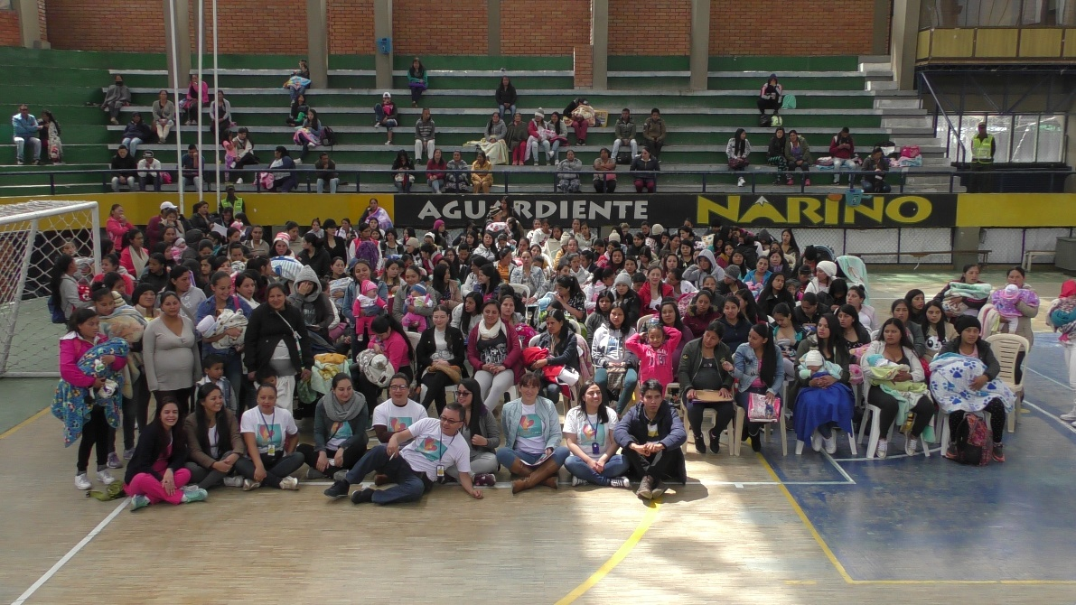

La Alcaldía de Pasto, a través de la Secretaría de Salud y con el acompañamiento de la Veeduría en Salud, celebran el primer aniversario del proyecto para la disminución del bajo peso al nacer, ‘Bien-Nacer’, que se estableció bajo el Acuerdo 021 de 17 de julio de 2017, que pretende disminuir los factores de riesgo que ocasionan el bajo peso al nacer, orientado al trabajo con los jóvenes y mujeres en estado de gestación y brindando herramientas para mejorar el estilo, la calidad y el proyecto de vida de las gestantes y de la comunidad en general.

Para esta conmemoración, se ha organizado diferentes actividades encaminadas a la prevención del bajo peso al nacer y el cuidado de la salud sexual y la salud reproductiva y la promoción de los derechos sexuales y reproductivos, como parte del proyecto de vida.

En el primer día de celebración, se congregaron más de 250 mujeres lactantes y gestantes, quienes disfrutaron de una puesta en escena lúdica y graciosa con temas acordes con el bajo peso; las participantes tuvieron la oportunidad de recorrer diferentes stands, donde las empresas participantes, Medimas, Emssanar, Medicoop, ESE Pasto Salud y Ahara, presentaron y explicaron los temas de salud sexual y reproductiva, lactancia materna, consulta pre concepcional, prevención de bajo peso al nacer, hábitos y estilos de vida saludable y los cuidados durante el embarazo, todo esto se llevó a cabo en la cancha del Coliseo de los Barrios Sur Orientales.

El 16 de agosto es el día institucional, para este día, se ha programado un foro llamado Investigaciones en torno a la prevención del bajo peso al nacer; se socializará la investigación de los factores maternos asociados al bajo peso, y la investigación sobre la Vulnerabilidad de embarazos en adolescentes en la zona rural, se realizará en el Auditorio Madre Caridad Brader de la universidad Mariana a partir de las 8:00 am y la entrada es libre.

Y el 17 de agosto se cerrará la celebración con un encuentro en el parque Chapalito, con mediadores escolares, donde se promocionarán los derechos sexuales y derechos reproductivos como parte del proyecto de vida, dirigido a adolescentes de Instituciones Educativas Municipales. Se dispondrá de Stands para la promoción de masculinidades y puestas en escenas con Clound, y zanquerismo. Se finalizará con una presentación de RAP en Tarima, a cargo de la Fundación Abriendo Caminos. Iniciará a las 8:00 am y se cerrará a las 2:00 pm.

Información: Secretaria de Salud Diana Paola Rosero. Celular: 3116145813 dianispao2@msn.com

Somos constructores de paz

SE AMPLÍA LAS INSCRIPCIONES PARA EL DIPLOMADO “INCIDENCIA SOCIAL Y CONSTRUCCIÓN DE PAZ”

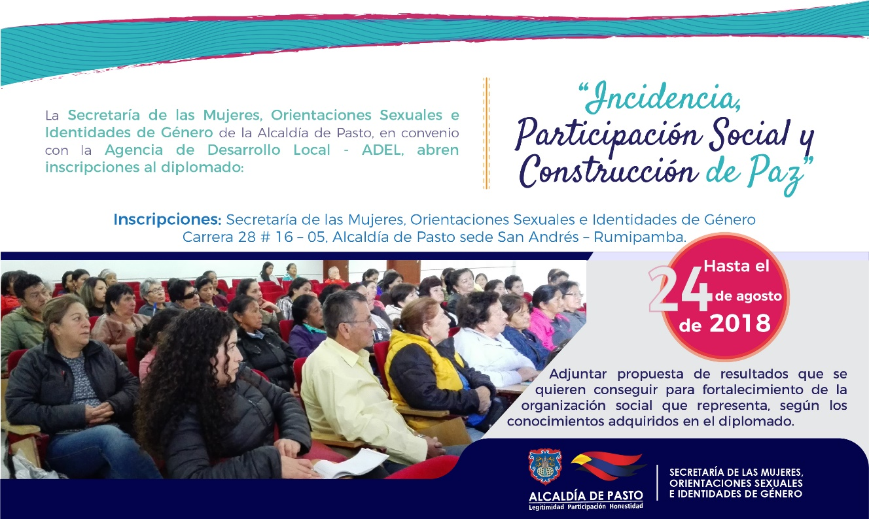

La Alcaldía de Pasto busca promover a través de la Secretaría de las Mujeres, Orientaciones Sexuales e Identidades de Género el empoderamiento y adquisición de habilidades sociales en las mujeres del municipio, con las Escuelas de liderazgo y formación. En este sentido se abrieron las inscripciones al diplomado “Incidencia, Social y Construcción de Paz” en convenio con la Agencia de Desarrollo Local - ADEL y la Universidad Mariana.

El diplomado está compuesto de cuatro módulos que desarrollan las siguientes temáticas: Política Pública, Mujeres y Género, Democracia, Gobernabilidad Democrática y Gobernanza, Roles de Género, Relaciones de Poder, Violencias Basadas en Género - VBG y Economía solidaria bajo la perspectiva de enfoque de género.

El proceso de inscripción se desarrollará hasta el 24 de agosto del 2018 en la Secretaría de las Mujeres, Orientaciones Sexuales e Identidades de Género ubicada en la carrera 28 # 16 – 05, Alcaldía de Pasto sede San Andrés – Rumipamba.

Las inscritas deben cumplir con los siguientes requisitos:

- Fotocopia de cédula
- Certificado de la organización que representa/integra como lideresa
- Propuesta que mencione los resultados que se quieren conseguir para el fortalecimiento de la organización social que representa/integra, según los conocimientos adquiridos en el marco del diplomado.

Las 30 mujeres inscritas para el diplomado contarán con un acompañamiento directo desde esta dependencia en el proceso posterior de réplica con su organización social.

Información: Karol Eliana Castro Botero, Secretaría de las Mujeres, Orientaciones Sexuales e Identidades de Género, celular 3132943022
Somos constructores de paz

LA SECRETARÍA DE SALUD PREPARA ACCIONES PARA LA SEMANA ANDINA DE PREVENCIÓN DE EMBARAZOS EN ADOLESCENTES

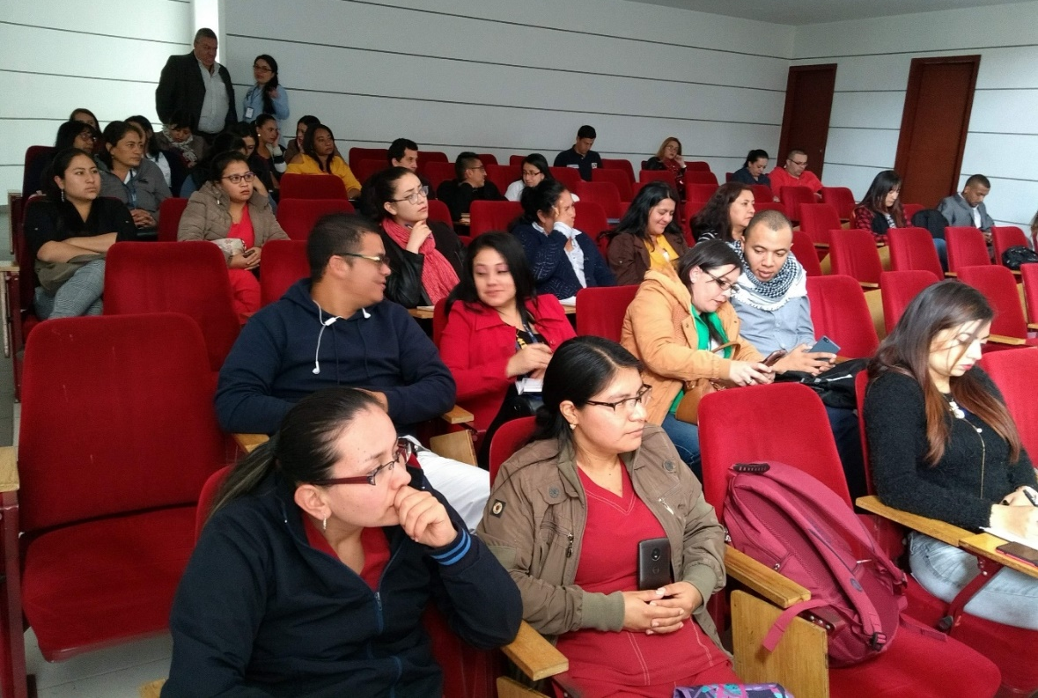

La Alcaldía de Pasto a través de la Secretaría de Salud convocó a los integrantes del Comité Intersectorial Municipal de Prevención de Embarazos en Adolescentes, con el propósito de planificar la Semana Andina, en la que se visibiliza los esfuerzos institucionales encaminados a trabajar con niños, niñas, adolescentes y jóvenes en su proyecto de vida y tratar de prevenir embarazos a temprana edad, lo que traería consigo riesgos para su salud mental y física.

La Secretaria de Salud Diana Paola Rosero Zambrano afirmó que la Semana Andina, a llevarse a cabo entre el 21 y el 27 de septiembre, “proporcionará espacios para que niños, niñas adolescentes y jóvenes, alcancen sus metas y logren desarrollarse a nivel individual, social y cultural; de allí la importancia de trabajar con ellos la información y la formación en derechos sexuales y derechos reproductivos”.

En el encuentro se socializaron los resultados obtenidos desde que se conformó el comité, en el año 2013, mostrando la tendencia a la disminución de los embarazos en adolescentes, como lo demuestra un comparativo entre 2017, donde se obtuvo un 9.1%, frente a un 6.7% en el 2018, con corte al mes de mayo.

Además, las fundaciones de jóvenes Fucoga y Surprisecity, presentaron iniciativas comunitarias, que desarrollan en las instituciones educativas del municipio, que tienen a cargo y en donde aplican la ‘Estrategia de Pares’, que promueve los derechos sexuales y reproductivos y que ha demostrado efectividad, porque posibilita dar respuesta a los jóvenes frente a la sexualidad, diálogo que no es posible con sus padres o con los docentes.

Surprisecity presenta sus iniciativas a través del Hip Hop en las Instituciones que se conocen como Aceleradas; esta iniciativa se ha tomado como una experiencia exitosa y llamativa para los jóvenes, porque logran expresarse a través del Rap y de la expresión corporal. Esta fundación finalizará la Semana Andina con una actividad en las Torres de San Luis y San Sebastián de la Comuna 10.

El jueves 27 de septiembre, se realizará la Semana de la Sexualidad en la IEM Chambú, desde las 7:00 de la mañana hasta la 1:00 de la tarde, donde se expondrán las acciones que se han realizado durante todo el año.

La Semana Andina la promueve la Organización Panamericana de la Salud – OPS y la conforman los 5 países andinos que presentan mayor incidencia de embarazos, ellos son Venezuela, Colombia, Ecuador, Perú y Chile, en cada país se celebra de acuerdo con su contexto.

Información: Secretaria de Salud Diana Paola Rosero. Celular: 3116145813 dianispao2@msn.com

Somos constructores de paz

LA ALCALDÍA DE PASTO SE UNE A LA EMPLEATÓN “POR UN NARIÑO INCLUYENTE”

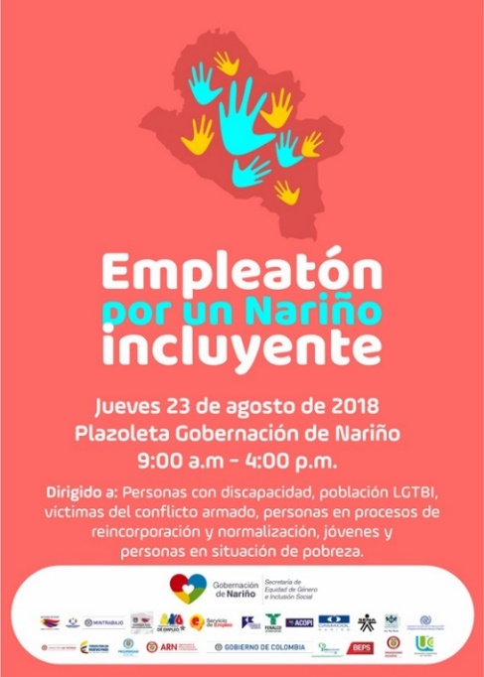

La Alcaldía de Pasto, a través del programa de Atención e Inclusión Social para Personas con Discapacidad liderado por la Secretaría de Bienestar Social, se une a la ‘Empleatón: Por Un Nariño Incluyente’, evento a realizarse el próximo jueves 23 de agosto en la plazoleta de la Gobernación de Nariño, a partir de las 9:00 de la mañana hasta las 4:00 de la tarde.

Se extiende la invitación a la población con discapacidad, población LGBTI, víctimas, personas en proceso de reincorporación y normalización, jóvenes y personas en situación de pobreza, a participar de este evento el cual busca que las agencias de empleo recepcionen las hojas de vida de estas personas, para posibles vinculaciones laborales.

El Subsecretario de Promoción y Asistencia Social, Álvaro Zarama Burbano, indicó, “que es muy importante la participación tanto de las empresas como la de las poblaciones mencionadas en esta jornada, pues con estos espacios se promueve la inclusión laboral”.

Información: Álvaro Javier Zarama Burbano, Subsecretario de Promoción y Asistencia Social, celular 3165774170.

Somos constructores de paz

ALCALDÍA DE PASTO Y GOBERNACIÓN DE NARIÑO SE UNEN PARA LA REALIZACIÓN DEL CUARTO EVENTO “PIES EN LA CALLE, CORAZÓN EN EL CIELO: IDENTIDAD Y RESIGNIFICACIÓN CIUDADANA DEL HABITANTE DE CALLE”
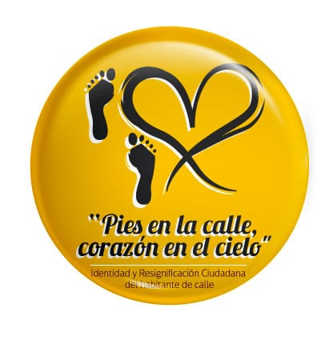
La Alcaldía de Pasto, en articulación con las diferentes instituciones que hacen parte del Comité Municipal para la atención de Población Habitante de Calle, realizarán el cuarto evento “Pies en la calle, corazón en el cielo: identidad y resignificación ciudadana del habitante de calle”, el próximo jueves 13 de septiembre a partir de las 8:00 en la Plaza de Carnaval, evento que pretende brindar espacios de igualdad, identidad, solidaridad y afecto con esta población.
En tal sentido convoca a la comunidad a participar donando alimentos no perecederos, ropa en buen estado, útiles de aseo personal e implementos artísticos, que se podrán entregar, entre el 10 y el 31 de agosto, en los siguientes puntos de recolección:
• Secretaría de Salud. CAM Anganoy Los Rosales II.
• ESE Pasto Salud, sede administrativa primer piso carrera 20 número 19B – 22, cerca de la plaza del carnaval, frente a la ferretería Argentina.
• Centro de Salud Lorenzo. Calle 18 A Número 3 E 08 Barrio Lorenzo.
• Centro de Salud Tamasagra. Calle 8 F Número 22 B – 95 Barrio Tamasagra.
• Hospital Civil. Carrera 24 Número 29-50 Barrio Calvario.
• Centro Hospital La Rosa. Diagonal 12 A Número 3A-19 Barrio La Rosa.
• Secretaria de Bienestar Social. Carrera 26 Sur Número 6-80 Mijitayo. Antiguo INURBE.
• Secretaria de Equidad y Género e Inclusión Social. Calle 19 Número 30-36 Centro.
Para el jueves 13 de septiembre se llevará a cabo una jornada innovadora en la construcción de acciones políticas y sociales para la atención integral y reconocimiento de la población habitante de calle, una oportunidad y garantía del derecho a la salud y el buen vivir. Allí se ofrecerán espacios para el fortalecimiento de las capacidades humanas y la identidad, como círculos de palabra, expresión artística, lectura, aseo personal y entrega de kits, corte de cabello; uso del tiempo libre a través de la recreación, juegos de mesa, fútbol, atención psicosocial y en salud a través de servicios odontológicos, médicos, centro de escucha, baciloscopias para detección de tuberculosis, tamizaje de riesgo cardiovascular y prueba rápida de VIH, censo y caracterización. Así mismo, se entregará ropa, desayuno, almuerzo y atención a las mascotas.
Las entidades que participarán en este evento, darán a conocer su oferta institucional a este grupo poblacional. Igualmente y como se ha venido haciendo en los años anteriores, se ofrecerá promoción y prevención, cambio de imagen, recreación, cultura, entre otros, que permitirán reflexionar como una muestra de construcción del buen vivir y la sana convivencia.
Información: Secretaria de Salud Diana Paola Rosero. Celular: 3116145813 dianispao2@msn.com

Somos constructores de paz

SECRETARÍA DE SALUD DE PASTO INVITA A LA COMUNIDAD A TOMAR PRECAUCIONES PARA PREVENIR LA VARICELA

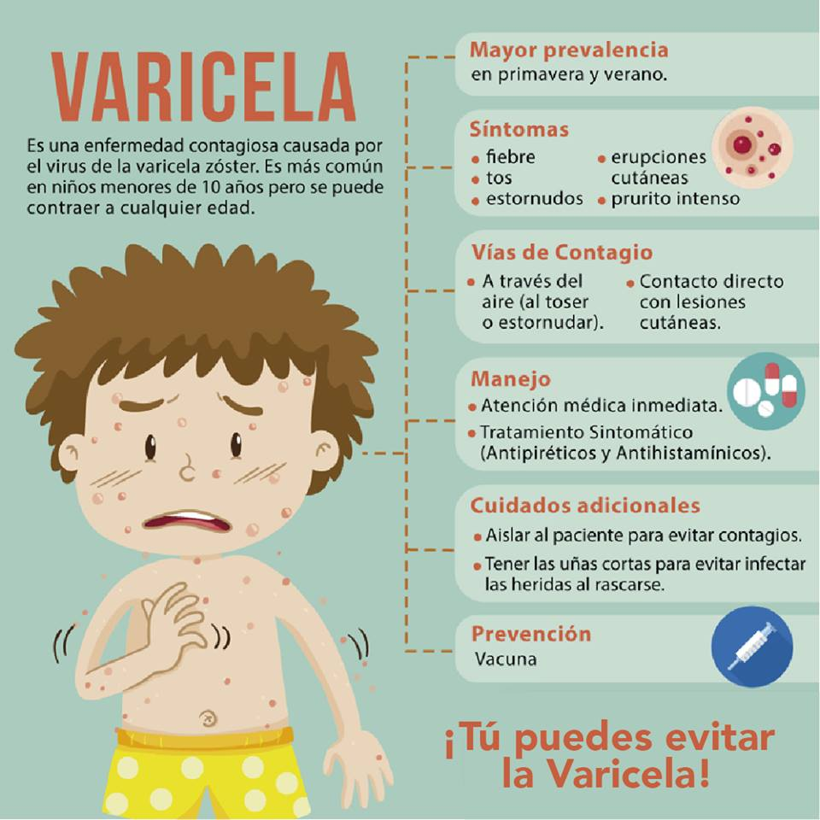

Debido al incremento en el número de infectados por Varicela en el municipio, la Alcaldía de Pasto a través de la Secretaría de Salud invita a toda la comunidad a seguir las recomendaciones para prevenir la aparición de nuevos casos y evitar probables complicaciones. Ya que la varicela es una enfermedad de inicio agudo, altamente contagiosa, con brotes tipo vesicular (ampollas), acompañado de prurito (rasquiña).

La Varicela es una enfermedad que se transmite de persona a persona por contacto directo, por dispersión en el aire de secreciones de la nariz, faringe y por el líquido de las vesículas (ampollas). Se puede presentar a cualquier edad, pero es más frecuente en la niñez.

Antes del brote, la persona puede presentar fiebre moderada, malestar general o pérdida del apetito, durante uno o dos días. Este brote forma costras o carachas semejantes a un ojo de pescado.

Medidas preventivas:

- Lavarse las manos con frecuencia.
- No compartir objetos personales (cigarrillos o comida).
- Usar un pañuelo o barrera para estornudar o toser.
- Realizar desinfección del material contaminado con secreciones nasofaríngeas.
- Aislar a la persona enferma, hasta que las costras se caigan (mínimo 15 días), para evitar el contagio.
- Mantener buena ventilación e higiene de la casa, de la institución escolar o del sitio de trabajo, donde permanecen los enfermos.
- Mujeres Embarazadas, personas con cáncer o leucemia y personas con las defensas bajas, deben evitar contacto con personas con Varicela.
- Mantener las uñas cortas de las personas con varicela, para evitar infecciones producidas por el rascado.
- Estar pendiente de la aparición de signos y síntomas en los niños y niñas, con el fin de detectar nuevos casos, los cuales deben aislarse de los otros niños.
- Los niños enfermos pueden regresar al Jardín, escuela o colegio, solo cuando se les haya caído las costras o carachas completamente.
- Consultar con su IPS, e informar al médico, sobre los síntomas presentes.

Información: Secretaria de Salud Diana Paola Rosero. Celular: 3116145813 dianispao2@msn.com

Somos constructores de paz

Oficina de Comunicación Social
Alcaldía de Pasto

